Omicron杀到更显清零政策优势

原创 简思智库 [简思智库](javascript:void(0);)

**简思智库**

微信号 GNSSTT

功能介绍 策者简也，思而后行。

2021-11-29[原文](https://mp.weixin.qq.com/s?__biz=MzUyNzQyMzYwNQ==&mid=2247489883&idx=1&sn=dc3c26b0645d5c7287b3f6ab3e6ed1d3&chksm=fa7e9841cd091157ca4f118db691486ef9ce3bd34984c9ce2c8771f08b926489ae7370140d26&scene=27#wechat_redirect&cpage=380) 发表于

收录于合集



点击蓝字关注我们



特约作者：卢永雄

**简思智库有话说：**

中国疫情工作做得好，这次南非变种病毒杀到完全不惧，社会按部就班，其它一些国家只能接受之前不抄作业之苦了。

新冠变种病毒Omicron杀到，多国出现确诊个案，其中以荷兰发现13名南非旅客确诊感染Omicron比较惊吓。

**以色列发现个案后，成为全球首个全面封锁边境的国家，封锁为时两周。**

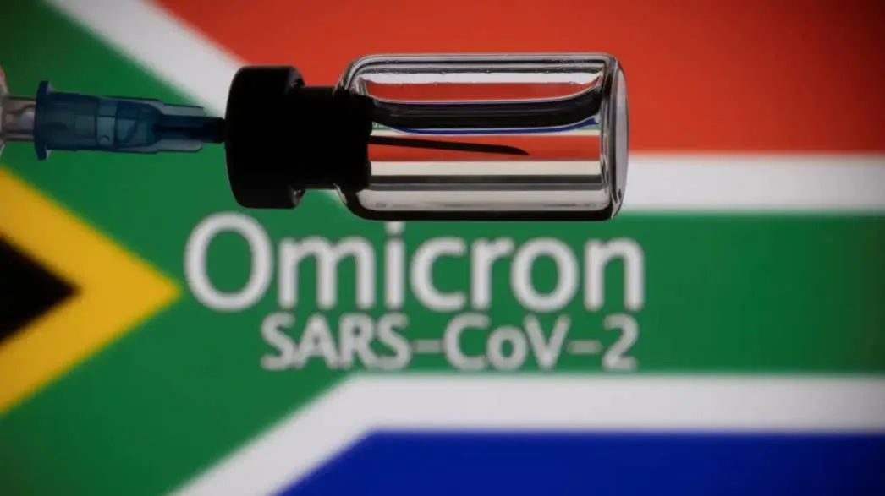

1







**先讲Omicron得人惊之处。**

Omicron突变位多，总共有 50 种突变，病毒的刺突蛋白有 32种突变，刺突蛋白是病毒借以侵入人体细胞大门的钥匙，也是大部分疫苗针对的标靶，刺突蛋白突变，等如病毒化了妆，不易被人类的抗体认出来。

特别是在刺突蛋白的受体结合区域，即病毒与人体细胞首次接触的部分，发现 10 个突变。

作为对照，目前席卷世界的 Delta 变异株只有2个突变。Omicron突变多，免疫逃逸能力高强，疫苗对它的效果更低，所以引起恐慌。

**再讲暂时也不用太惊的原因。**

**1、Omicron的传播能力未确定。**

不是逃脱免疫能力越强的病毒，威胁性就越大。现在流行的变种病毒中，Beta才是最擅长逃脱免疫能力，但实际上Delta是当之无愧的No.1毒王。

**对于新冠病毒来说，传播能力和复制速度才是对人类威胁性更大的因素。**

以量度基本传染数的R0值计，R0值越大传染性越高，去年初在武汉出现的新冠病毒R0值是2.4(即没有免疫力之下1传2.4人)，Alpha变种病毒的R0值是4至5，Delta变种病毒的R0值是5至8，到底Omicron的R0值是多少，尚需确认。

Omicron 11月11日在南非邻国博茨瓦纳首次发现，之后在南非扩散，而南非疫苗完全接种率只有24%，免疫屏障薄弱，目前没有数据说明最新变异株在其他疫接种率高地区的传播情况。

**2、Omicron似乎多带来轻症。**

最先对该变异毒株的出现提出警告的南非医生、南非医学会理事安吉丽·库切（Angelique Coetzee）称，感染该毒株的病例症状「不寻常，但温和」。

库切在南非行政首都比勒陀利亚经营一家私人诊所，本月早些时候，她的新冠患者开始出现一些特殊症状，让她意识到病毒再次突变的可能性。

**「患者症状较轻，他们感到肌肉酸痛、疲乏，不适感大概持续一两天。没出现什么明显的症状。一部分感染的患者在家接受治疗，」**库切介绍。

患者感到极度疲劳。还有一名6岁儿童脉搏一度非常高。没有人丧失味觉或嗅觉，有人出现轻微咳嗽。

**「和我以前诊治的病人相比，他们的症状很不一样，而且很轻。」**库切把情况上报，结果验出新变种病毒。Omicron多带来轻症，似乎是坏消息中的好消息。

2







**西方国家不堪疫情重负。**

西方、特别是欧洲国家对Omicron大起恐慌，主要因为很多国家已经躺平，开放旅游禁令，但踏入冬季后，新冠肺炎确诊个案急增，医疗系统早已不堪重负。

以英国为例，有当地医生朋友告知，当地既无汽油亦无床位，其他病如非极紧急，暂时也无得睇医生。

若Omicron杀到，即使高疫苗接种率也抵挡不了的话，就会带来压垮医疗系统的灾难，所以无办法不紧张。

以美国为例，白宫首席医学顾问福奇暗示Omicron可能已经传入美国，**「几乎无法避免最后会全面蔓延」**。

**中国却显得淡定。**

中国长期维持动态清零政策，没有躺平，一有输入成为本地感染个案，就全力追踪、封锁、检测、清零。无论是Delta抑或Omicron，都是用同一方法对付，不会让它蔓延。

内地医疗系统并不承压，所以就倍加淡定。Omicron杀到，暴露了躺平政策的不足，倒过头来突出了清零政策的优势。

**希望不要影响通关。**

香港正和内地商量通关，食物及卫生局局长陈肇始指，目前看不到Omicron变种病毒对与内地通关的影响，当局正准备重新通关的工作。

即使官员这样说，但目前传出小范围通关的日子，都可能要12月中以后。

还望特区政府做好外防输入的工作，万一Omicron病毒不幸造成本地社区感染，商讨通关的努力就要泡汤了。

**不念过去**

**END**

**不畏将来**



卢永雄，政治、财经深度研究者。前星岛集团CEO、星岛报社总编、现巴士的报总编CEO。

欢迎您投稿原创文章到简思智库，让您的声音被更多人听到



请长按下方二维码添加简思智库工作微信投稿。（或搜索添加微信ID：**GTT_CN**）









**感谢阅读，请关注我们，或点右下角“赞”和“在看”分享。**



### 精选留言

用户设置不下载评论